Физико-механические свойства термомодифицированной древесины

В связи со снижением конкурентоспособности древесины разрабатываются новые технологии по ее переработке. Одной из таких технологий является создание термически модифицированной древесины.

Условимся называть древесину, не подвергшуюся термообработке – обычной древесиной.

Термомодифицированная древесина и изделия из нее представлены во многих странах, это: США, Канада, Япония, Китай, Турция, Франция, Финляндия, Латвия, Украина и Россия.

Такая древесина нашла применение во внешней и внутренней отделке помещений, изготовлении мебели, полов, лестниц.

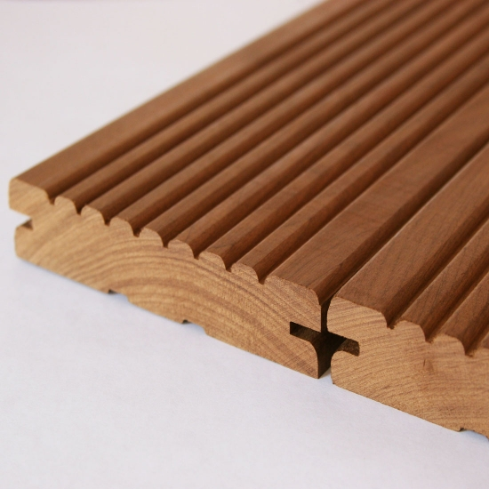

Рис.1. Термически модифицированная древесина БЕРЕЗЫ.

Что касается технологии изготовления термомодифицированной древесины, то в Европе в основном используются категории обработки древесины S = 180°С и D = 220°С, внедренные финскими специалистами.

На отечественном рынке представлена установка СПВТ (сушилка пиломатериалов вакуумная тепловая), которая работает по 4 категориям термообработки.

A = 165 °С

B = 175 °С

С = 185 °С

D = 195 °С
Целью работы является исследование физико-механических свойств хвойных и лиственных пород древесины, подвергнутых термической обработке на отечественной установке СПВТ при температурах от 165 °С до 195°С и времени выдержки от 5 до 24 часов. А также сравнение полученных показателей с результатами аналогичных исследований немодифицированной древесины.

В качестве исходного материала исследования были взяты:
- Неокоренные бревна сосны (Pinus Sylvestris) диаметром от 120 мм до 280 мм, как свежеспиленные так и выдержанные на открытом воздухе, пораженные синевой и частично грибами. С начальной влажность от 30% до 65%. Бревна сушились в форсированном режиме за 7 суток (140 гр С ). Затем из части бревен были выпилены необходимые образцы, (образцы были выпилены до сушки) а другая часть подвергалась термической обработке при температуре 195 °С в течении 24 часов.

Место обработки - пгт Навля, Брянская область, фирма «Леско».

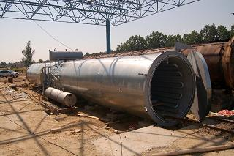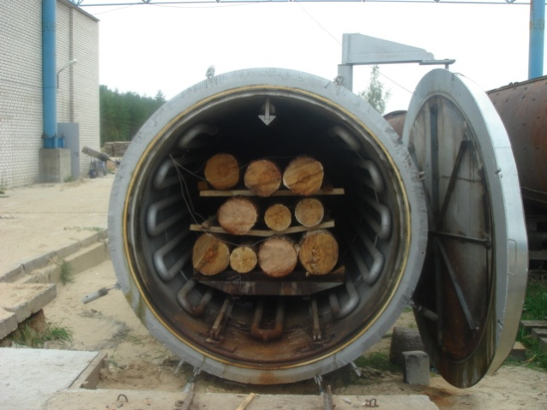

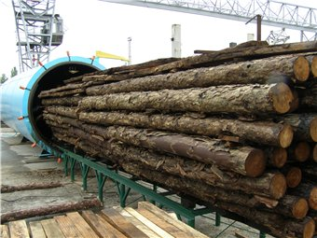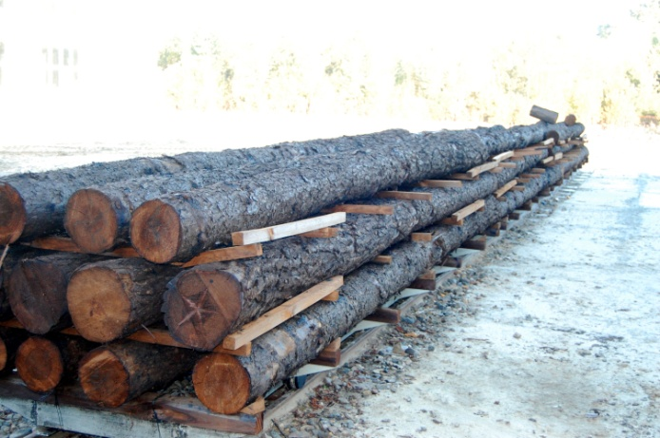

Рис.2. Сушка и термообработка неокоренных бревен сосны диаметром от 180 до 280 мм на установке СПВТ-20.

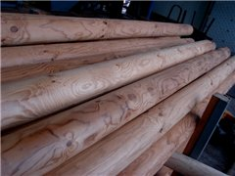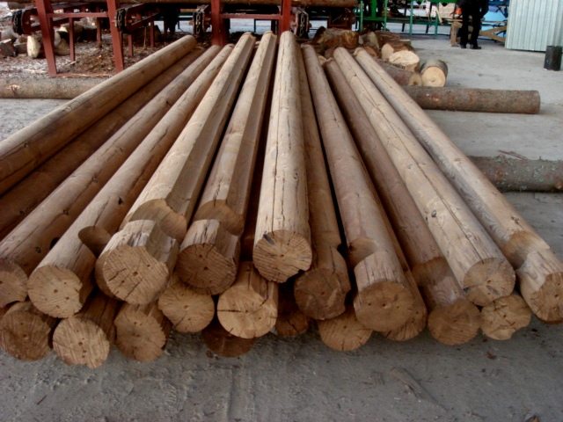

Рис.3. Бревно оцилиндрованное термообработаное, сосна диаметр 150 мм с лева , 200 мм с права.

- Березовые (Betula pendula) и еловые пиломатериалы толщиной 40-50 мм. Древесина сушилась при мягких режимах при температуре 70 °С в вакууме, срок сушки 12 суток. Затем из части досок были выпилены необходимые образцы, (образцы были выпилены до сушки ) а другая часть подвергалась термообработке в течение 12 часов при температуре 175 °С.

Тверская область, ПГТ Озерки, ИП Ипатьев А.В.

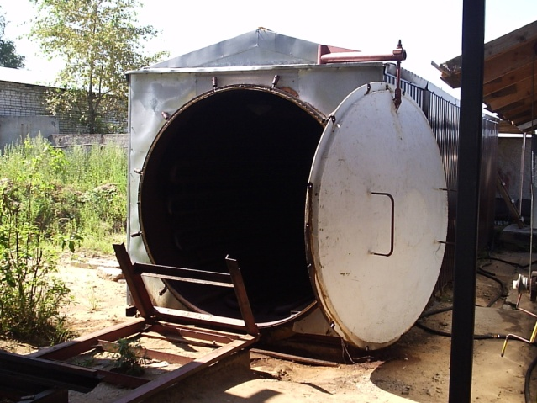

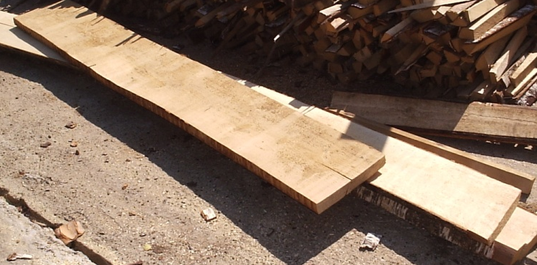

Рис.4. Сушка и термообработка обрезной и не обрезной доски березы на установке СПВТ-12.

В ходе работы предполагается проведение следующих испытаний древесины:
- определение влажности;
- определение предела прочности при сжатии вдоль волокон;
- определение предела прочности при статическом изгибе;
- определение ударной вязкости при изгибе;
- определение статической твердости;
- определение влагопоглощения;
- определение водопоглощения.

Заготовка, метод отбора и изготовление образцов проводится в соответствии с ГОСТ 16483.0-89. Минимальное количество испытываемых образцов n_{min} вычисляют по формуле
$$n_{min}=\frac{V^{2}t_{γ}^{2}}{ε_{γ}^{2}},$$
где V – коэффициент вариации свойства древесины, %;
γ – требуемая доверительная вероятность;
t_{γ} – квантиль распределения Стьюдента;
ε_{γ} – относительная точность определения выборочного среднего с доверительной вероятностью γ;
В таблице 1 сведены данные по расчету минимального количества испытываемых образцов.

Таблица 1
Расчет числа опытов для проведения испытаний
Вид испытания | Коэффициент вариации по ГОСТ  16483.0-89 | Доверительная вероятность | Квантиль распределения Сьюдента | Относительная точность определения выборочного среднего | Число опытов, расчетное/принятое
 | V, % | γ | t_{γ} | ε ,% | $n_{min},$шт
Определение влажности | 5 | 0,95 | 2,571 | 5 | 5
Определение предела прочности при сжатии вдоль волокон | 13 | 0,95 | 2,048 | 5 | 29/30
Определение предела прочности при статическом изгибе | 15 | 0,95 | 1,645 | 5 | 25/50
Ударная вязкость при изгибе | 32 | 0,90 | 1,645 | 10 | 28/50
Статическая твердость | 17 | 0,95 | 1,645 | 5 | 30/50
Определение влагопоглощения | 10 | 0,95 | 2,262 | 5 | 21/30
Определение водопоглощения | 10 | 0,95 | 2,262 | 5 | 21/30

После испытаний определяют фактическую влажность и при необходимости плотность образцов.
Минимальное количество образцов (n_{ω}) для определения их средней влажности должно быть не менее трех и вычисляться по формуле
$$n_{ω}=n_{min}\frac{V_{ω}^{2}}{V^{2}},$$
где n_{min} количество испытанных образцов для определения свойств древесины с коэффициентом вариации V;
V_{ω} – коэффициент вариации влажности образцов (если нет других данных, допускается принимать равным 5%).

Порода древесины | Влажность W, %
 | термо древесина  число образцов 10 шт. | обычная древесина  число образцов 10 шт.
Сосна | 2,26 | 10,14
Береза | 2,8 | 7,4
Ель | 5,76 | 7,34

В нашем случае, хотя влажность термодревесины существенно ниже 12% и не достигает в процессе эксплуатации таковой, результаты исследований приводятся к влажности 12% с целью сравнения с данными по натуральной древесине.
Показатели свойств древесины рассчитывают по формулам, приведенным в стандартах на соответствующие методы испытаний.
Результаты испытаний и расчетов записывают в протокол испытаний, формы которых приведены в ГОСТах на соответствующие виды испытаний.

Определение предела прочности древесины при сжатии вдоль волокон

Испытание проводится в соответствии с ГОСТ 16483.10-73. Для испытания применяют образцы в виде прямоугольной призмы основанием 20х20 мм и длиной вдоль волокон 30 мм (рис 4.4.1.). Испытательная машина ZD10/90.

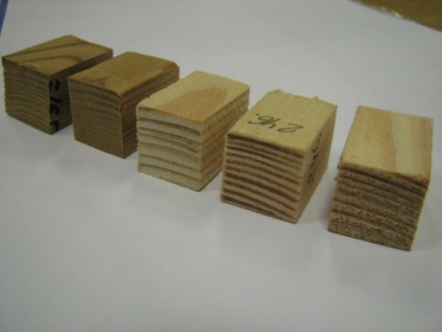

Рис 5. Образцы для исследования предела прочности при сжатии вдоль волокон.

Фактические поперечные размеры a и b определяют с погрешностью 0,1 мм на уровне половины высоты образца. Испытания проводят с помощью приспособления указанного на рис 4.4.2.

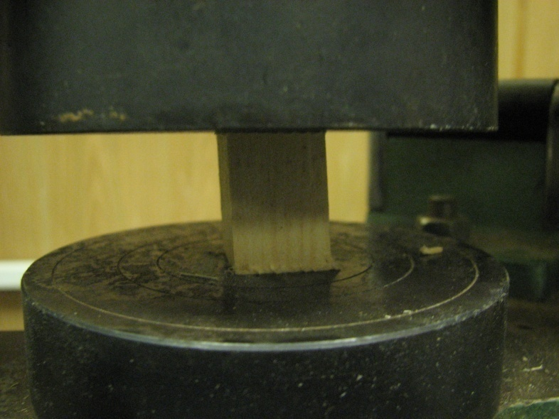
Рис 6. Установка для проведения испытаний на сжатие вдоль волокон.

Предел прочности σ_{W} , МПа вычисляют по формуле

$$σ_{W}=\frac{P_{max}}{a∙b}$$

где $P_{max}$ - максимальная нагрузка, Н;
a и b – поперечные размеры образца, мм.

Определение прочности древесины при статическом изгибе

Испытание проводится в соответствии с ГОСТ 16483.3-73. Для испытания применяют образцы в виде прямоугольной основанием 20х20 мм и длиной вдоль волокон 300 мм. Испытательная машина ZD10/90.
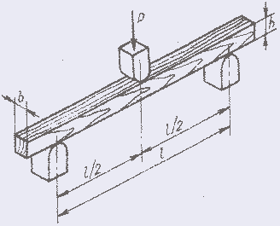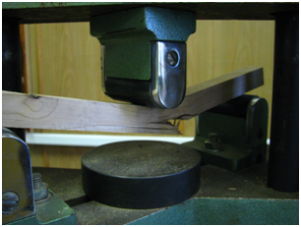

Рис 7. Схема и внешний вид испытаний древесины на статический изгиб.

Испытание продолжаем до разрушения образца, определяя максимальную нагрузку. Определив максимальную нагрузку, был вычисляется предел прочности, МПа, по формуле

где $P_{max}$ - максимальная нагрузка, Н;
l – расстояние между центрами опор, равное 240 мм;
b – ширина образца, мм.
h – высота образца, мм.

Ударная вязкость древесины

Испытание проводится в соответствии с ГОСТ 16483.4-73. Образцы изготовляют в форме прямоугольного бруска сечением 20х20 мм и длиной вдоль волокон 300 мм.
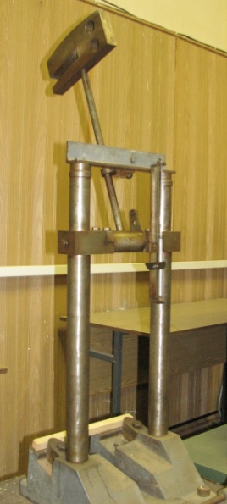
Рис 8. Внешний вид испытаний древесины на статический изгиб.

После проведения испытания ударную вязкость (A_{W} ) в Дж/см² вычисляют по формуле

$$A_{W}=\frac{Q}{b∙h},$$
где Q - работа, затраченная на излом образца, Дж;
b - ширина образца, см;
h - высота образца, см.
Вычисление производят с округлением до 0,1 Дж/см².

Статическая твердость древесины

Испытание проводится в соответствии с ГОСТ 16483.17-81. Статическую твердость определяют на поверхностях тангентального, радиального и поперечного разрезов древесины.
Образцы изготовляют в форме прямоугольной призмы сечением 50х50 мм и длиной вдоль волокон 50 мм.
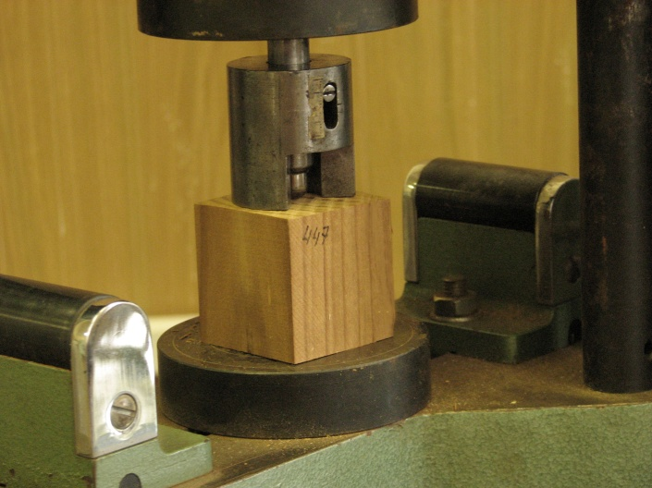
После испытания статическую твердость образца $H_{W}^{'}$ при влажности (W) в момент испытания при заглублении 5,64 мм вычисляют в Н/мм² по формуле

$H_{W}^{'}=\frac{F}{πr^{2}}$ ()

где F - нагрузка при вдавливании пуансона в образец, Н;
r - радиус полусферы пуансона, мм.
При радиусе полусферы 5,64 мм выражение πr² равно 100 мм².

Определение влагопоглощения

Испытание проводится в соответствии с ГОСТ 16483.19-72.
Образцы изготовляют в форме прямоугольной призмы основанием 20х20 мм и высотой вдоль волокон 10 мм.

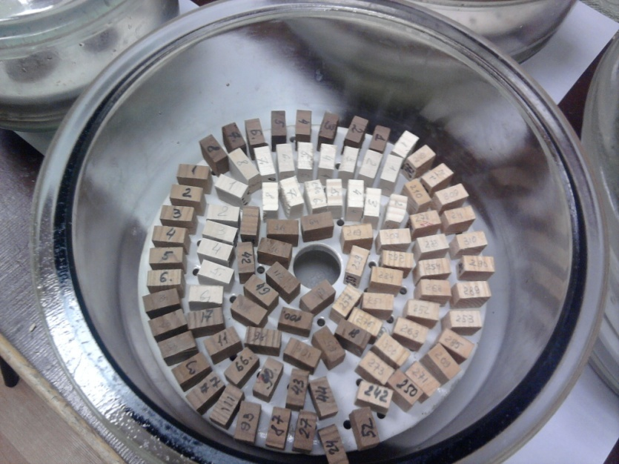

После проведения испытания количество поглощенной влаги (W) в процентах вычисляют с точностью до 0,1 % по формуле
$$W=\frac{m_{n}-m_{1}}{m_{1}-m}∙100,$$
где m - масса бюксы, г;
m₁ - масса бюксы с образцом в абсолютно сухом состоянии, г;
m_{n} - масса бюксы с образцом, взвешенной через n суток с момента первоначального помещения образца в эксикатор, г.

Определения водопоглощения

Испытание проводится в соответствии с ГОСТ 16483.20-72
Образцы изготовляют в форме прямоугольной призмы основанием 20х 20 мм и высотой вдоль волокон 10 мм.
Количество поглощенной влаги (W) в процентах вычисляют с точностью до 0,1 % по формуле
$$W=\frac{m_{n}-m_{1}}{m_{1}-m}∙100,$$
где m - масса бюксы, г;
m ₁ - масса бюксы с образцом в абсолютно сухом состоянии, г;
m_{n} - масса бюксы с образцом, взвешенной через n суток с момента первоначального помещения образца в эксикатор, г.

Результаты

Предел прочности древесины при сжатии вдоль волокон
σ, МПа
Порода древесины – береза
Термически модифицированная древесина  Температура обработки 180°С |  |  | Натуральная древесина  Температура обработки 60°С
При влажности в момент испытания, МПа | При влажности, приведенной к 12% | Влажность в момент испытания, % | При влажности в момент испытания, МПа | При влажности, приведенной к 12%, МПа | Влажность в момент испытания, %
σ_{w} | σ₁₂ | W | σ_{w} | σ₁₂ | W
78,5 | 53 | 2,8 | 68,7 | 56,3 | 7,4

Предел прочности древесины при сжатии вдоль волокон
σ, МПа
Порода древесины – сосна
Термически модифицированная древесина  Температура обработки 195°С |  |  | Натуральная древесина  Температура обработки 60°С
При влажности в момент испытания, МПа | При влажности, приведенной к 12% | Влажность в момент испытания, % | При влажности в момент испытания, МПа | При влажности, приведенной к 12%, МПа | Влажность в момент испытания, %
σ_{w} | σ₁₂ | W | σ_{w} | σ₁₂ | W
42,88 | 23,55 | 2,26 | 60,1 | 55,62 | 10,14

Предел прочности древесины при сжатии вдоль волокон
σ, МПа
Порода древесины – ель
Термически модифицированная древесина  Температура обработки 165°С |  |  | Натуральная древесина  Температура обработки 60°С
При влажности в момент испытания, МПа | При влажности, приведенной к 12% | Влажность в момент испытания, % | При влажности в момент испытания, МПа | При влажности, приведенной к 12%, МПа | Влажность в момент испытания, %
σ_{w} | σ₁₂ | W | σ_{w} | σ₁₂ | W
56,41 | 42,33 | 5,76 | 44,37 | 36,11 | 7,35

Предел прочности при статическом изгибе
σ, МПа
Порода древесины – береза
Термически модифицированная древесина  Температура обработки 180°С |  |  | Натуральная древесина  Температура обработки 60°С
При влажности в момент испытания, МПа | При влажности, приведенной к 12% | Влажность в момент испытания, % | При влажности в момент испытания, МПа | При влажности, приведенной к 12%, МПа | Влажность в момент испытания, %
σ_{w} | σ₁₂ | W | σ_{w} | σ₁₂ | W
73,97 | 54,4 | 2,8 | 130,86 | 96,22 | 7,4

Предел прочности при статическом изгибе
σ, МПа
Порода древесины – сосна
Термически модифицированная древесина  Температура обработки 195°С |  |  | Натуральная древесина  Температура обработки 60°С
При влажности в момент испытания, МПа | При влажности, приведенной к 12% | Влажность в момент испытания, % | При влажности в момент испытания, МПа | При влажности, приведенной к 12%, МПа | Влажность в момент испытания, %
σ_{w} | σ₁₂ | W | σ_{w} | σ₁₂ | W
44,78 | 32,93 | 2,26 | 89,71 | 82,31 | 10,14

Предел прочности при статическом изгибе
σ, МПа
Порода древесины – ель
Термически модифицированная древесина  Температура обработки 165°С |  |  | Натуральная древесина  Температура обработки 60°С
При влажности в момент испытания, МПа | При влажности, приведенной к 12% | Влажность в момент испытания, % | При влажности в момент испытания, МПа | При влажности, приведенной к 12%, МПа | Влажность в момент испытания, %
σ_{w} | σ₁₂ | W | σ_{w} | σ₁₂ | W
74,37 | 54,68 | 5,76 | 63,84 | 46,94 | 7,35

Ударная вязкость при изгибе
A, Дж/см²
Порода древесины – сосна
Термически модифицированная древесина  Температура обработки 195°С |  |  | Натуральная древесина  Температура обработки 60°С
При влажности в момент испытания, МПа | При влажности, приведенной к 12% | Влажность в момент испытания, % | При влажности в момент испытания, МПа | При влажности, приведенной к 12%, МПа | Влажность в момент испытания, %
А_{w} | А₁₂ | W | А_{w} | А₁₂ | W
2,31 | 2,01 | 2,26 | 4,59 | 4,39 | 10,14

Статическая твердость древесины на поверхности
Hw, Н/мм²
Порода древесины – сосна
Термически модифицированная древесина  Температура обработки 195°С |  |  |  |  |  | Натуральная древесина  Температура обработки 60°С
Поперечный разрез |  |  |  | Радиальный разрез |  |  |  | Тангентальный разрез
При влажности в момент испытания  W=2,26 % | Влажность, приведенная к W=12% | При влажности в момент испытания  W=10,14 % | Влажность, приведенная к W=12% | При влажности в момент испытания  W=2,26 % | Влажность, приведенная к W=12% | При влажности в момент испытания  W=10,14 % | Влажность, приведенная к W=12% | При влажности в момент испытания  W=2,26 % | Влажность, приведенная к W=12% | При влажности в момент испытания  W=10,14 % | Влажность, приведенная к W=12%
H_{w термо} | H_{12 термо} | H_{w обычная} | H_{12 обычная} | H_{w термо} | H_{12 термо} | H_{w обычная} | H_{12 обычная} | H_{w термо} | H_{12 термо} | H_{w обычная} | H_{12 обычная}
33,058 | 23,397 | 30,260 | 28,573 | 16,781 | 11,877 | 20,094 | 18,973 | 17,045 | 12,064 | 19,483 | 18,396

Выводы

Установлено, что предел прочности при сжатии вдоль волокон термомодифицированной древесины березы и ели повышается, по сравнению, с обычной древесиной, а предел прочности термически модифицированной древесины сосны снижается по сравнению, с не модифицированной древесиной. По-видимому, это вызвано различными свойствами пород древесины, а также отличием режима обработки.
Предел прочности при статическом изгибе термомодифицированной древесины сосны и березы почти в два раза ниже прочности обычной. Что касается древесины ели, то предел прочности модифицированных образцов на 15% выше прочности обычной древесины.
Ударная вязкость при статическом изгибе термомодифицированной древесины сосны в два раза ниже аналогичного показателя у обычной древесины.
Статическая твердость на поверхности термомодифицированной древесины сосны на поперечном разрезе несколько выше твердости обычной древесины, а на радиальном и тангентальном разрезе твердость несколько снижена по сравнению с немодифицированной древесиной.
Влагопоглощение у термомодифицированной березы, ели и сосны ниже, чем у обычной древесины.
Водопоглощение у термомодифицированной древесины березы и ели также ниже, чем у обычной древесины, а у сосны, этот показатель выше, по сравнению с обычной древесиной. (Да , интересно , требуется проводить испытания по всем нашим 4 категориям температурной обработки и времени с разных мест произрастания древесины сосны да и других тоже)

ЭКОНОМИКА СУШКИ И ТЕРМИЧЕСКОЙ ОБРАБОТКИ
НА 1 М3
Материал | Бревна  диаметр от 180 до 280 мм | Обрезная доска  толщина 40 – 50 мм
Порода древесины | Сосна | Береза, ель
Место проведения | Брянская область, пгт Навля,  Фирма «Леско» | Тверская область, пгт Озерки, ИП Ипатьев А.В.
Установка | СПВТ-20 | СПВТ- 12
Объем загрузки | 20 м³ | 9 м
Начальная влажность | от 30 % до 65 % | 6 %
Конечная остаточная влажность | 2,5 % | 2 %
Режим сушки | 7 суток – форсированный режим, Т=140 °С | 12 суток – мягкий режим, Т=70°С
Режим термообработки | 24 часа, при Т= 195°С | 12 часов, при Т= 180 и 165 °С
Затраты электроэнергии на сушку 1 м³ сырья | 410 кВт | 220 кВт
Затраты на термическую обработку 1 м³ древесины | 150 кВт | 150 кВт
Цена 1 КВТ | 4,5 руб. | 4,5 руб.
Цена сушки и термо 1 м³ древесины | 2520 руб. | 1665 руб.

Область применения продукции

- возможность использования низкосортного сырья древесины в том числе и пораженного грибами и синевой , тонкомера , верхних частей ствола дерева .
- изготовление цельного массивного строительного бруса, в качестве альтернативы клееному брусу
- изготовление массивного термически обработанного деревянного оконного бруса
- изготовление композитного цельного бруса укрепленного арматурой для многоэтажного домостроения из дерева
- производства высококачественных влагоустойчивых полов в том числе и подогревом
- производство стойких к температуре и переменному изменению влажности воздуха кухонных фасадов
- применению термически обработанной древесины к наружной отделки фасадов домов
- применение термически модефицированной древесины в кораблестроении , отделки яхт , катеров
- изготовлению дверных полотен и коробок для бань , саун , сан/узлов
, ванных комнат с повышенной влажностью воздуха в многоэтажных домах
- строительству облегченных малых архитектурных форм в горных сейсмических районах

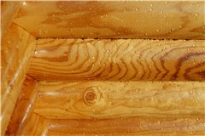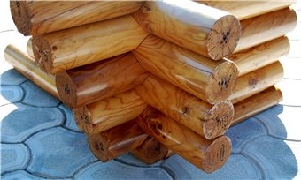

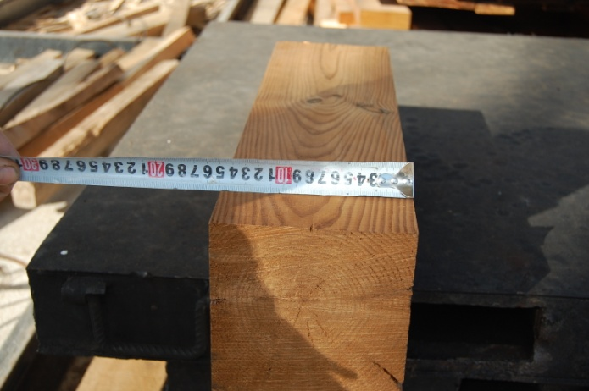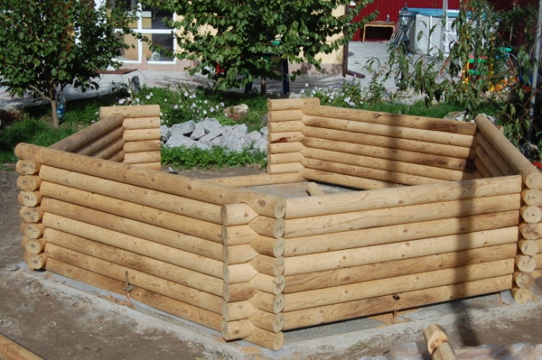
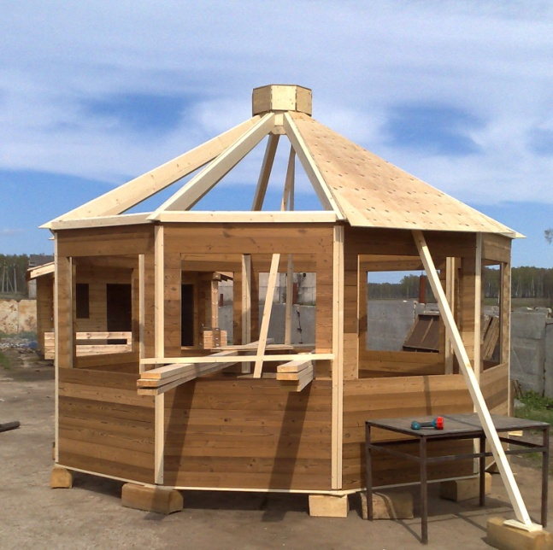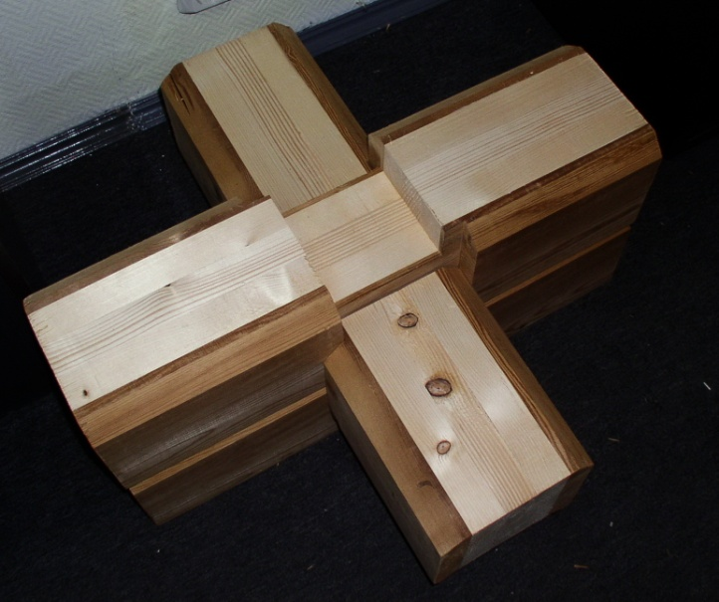

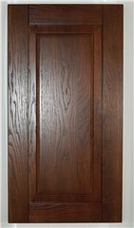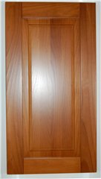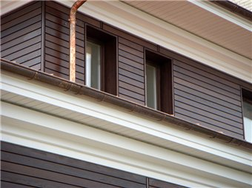
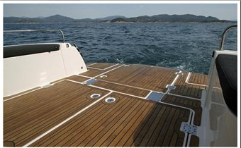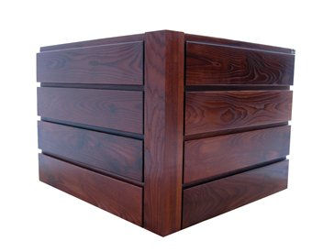
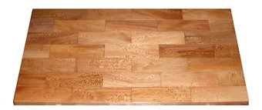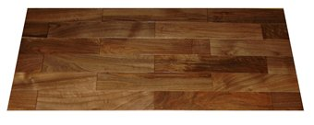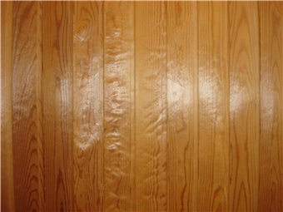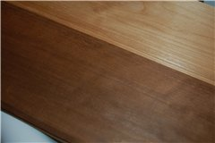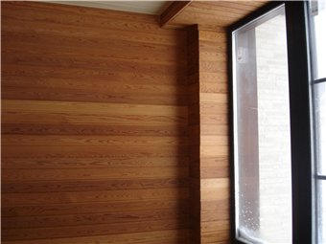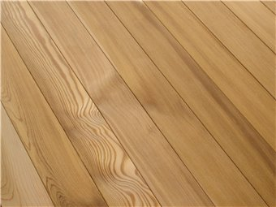
Усушка модифицированной древесины березы на 30% ниже, ели на 13% ниже, чем усушка немодифицированной древесины.
Разбухание модифицированной древесины березы на 46%, ели на 19% ниже, чем разбухание немодифицированной древесины.
Объемная усушка термически модифицированной древесины сосны на 47% ниже усушки немодифицированной древесины.
Разбухание термически модифицированной древесины сосны на 64% ниже разбухания немодифицированной древесины.

C уважением,
Елена Владимирова

